**ЗАВОДОУКОВСКАЯ**

**МЕЖРАЙОННАЯ ПРОКУРАТУРА**

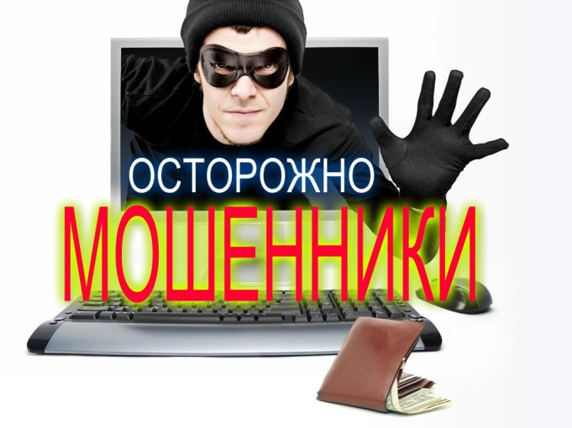 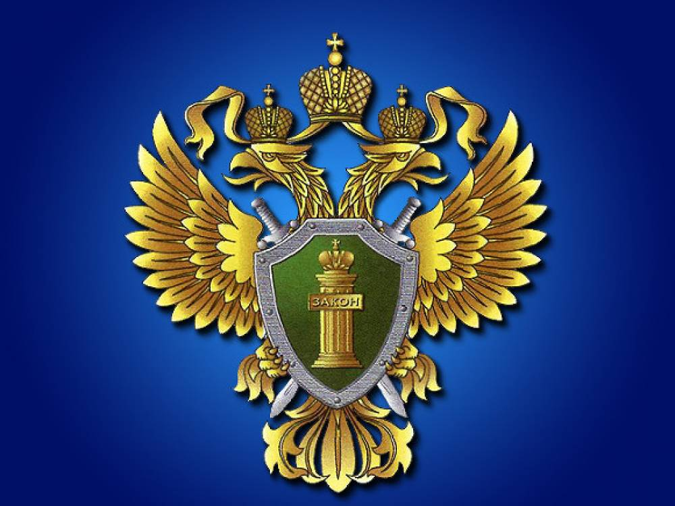

|  |
| --- |
| **С каждым годом мошенники придумывают все более изощренные схемы отъема денег. Вот простые рекомендации, соблюдение которых поможет Вам сохранить деньги и ценности:** |

|  |  |
| --- | --- |
| **Вы получили СМС - сообщение о неожиданном выигрыше** | **Задумайтесь!** Настоящий розыгрыш призов не должен подразумевать денежные выплаты с Вашей Стороны!  Не торопитесь расставаться со своими деньгами! |
| **Вы получили СМС- сообщение о том, что Ваша банковская карта заблокирована или Вашей банковской карте необходима “двойная” защита от мошенников** | **Знайте,** что основная часть мошенничеств совершается именно данным способом, когда граждане теряя бдительность сообщают мошенникам номера и пароли (пин-код) от своей банковской карты или перечисляют деньги на указанные мошенниками счета |
| **Вам звонят с незнакомого номера и тревожным голосом сообщают, что Ваши близкие попали в беду,**  **а для того, что чтобы решить проблему, нужна крупная сумма денег** | **По такой схеме работают мошенники!**  Позвоните родственникам, чтобы проверить данную информацию. И знайте, что дача взятки является также преступлением |
| **К вам пришла работники социальных служб** | **Прежде чем открывать входную дверь, позвоните в организацию, приславшую их**  Мошенники занервничают, а настоящие работники отнесутся с пониманием. Никогда не отдавайте деньги, ценности и документы |
| **К вам пришли незнакомцы и предлагают купить лекарства, пищевые добавки или что-то другое** | **Знайте!** Настоящими лекарствами и пищевыми добавками (БАД) не торгуют в разнос. Их можно покупать только в специализированных аптеках, а перед их применением нужно обязательно проконсультироваться в врачом |

**ПОМНИТЕ:**

Если Вы или Ваши близкие стали жертвами мошенников сообщите по телефону – **2-10-02**